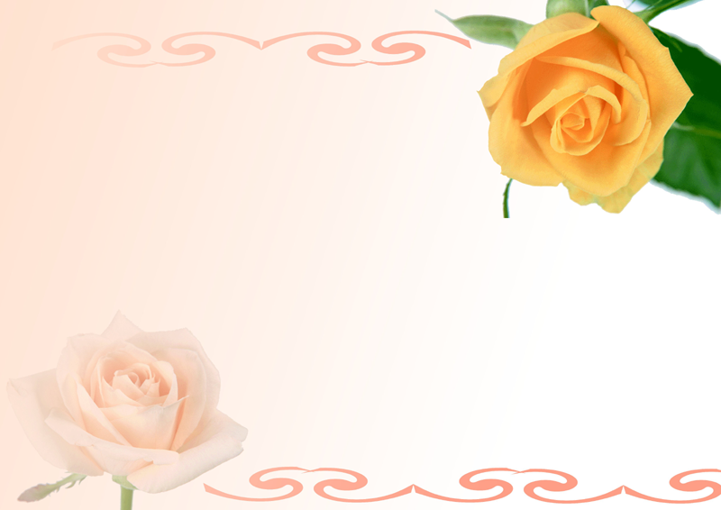
屏東縣屏東市鶴聲國小家長會98學年度委員家族名單
編號 | 名字 | 班級 | 編號 | 名字 | 班級 | 編號 | 名字 | 班級
1 | 蘇和南 | 1年3班 | 13 | 胡國盟 | 2年5班 | 25 | 李建瑩 | 4年5班
2 | 吳德麟 | 1年4班 4年1班 | 14 | 吳廷祥 | 2年6班 3年8班 | 26 | 榮耀鯤 | 4年5班
3 | 吳錦宗 | 1年5班 5年2班 | 15 | 王政安 | 3年1班 | 27 | 董建國 | 4年5班
4 | 吳世旭 | 1年6班 2年1班 | 16 | 王榮源 | 3年2班 3年8班 | 28 | 張國洲 | 4年6班 5年1班6年2班
5 | 楊昌明 | 1年7班 3年1班 | 17 | 陳雅惠 | 1年9班 3年4班 | 29 | 榮芝苓 | 5年1班
6 | 吳振基 | 1年7班 5年7班 | 18 | 鄭迪松 | 3年5班 | 30 | 蔡錫典 | 5年2班  2年3班
7 | 詹益群 | 1年8班 3年1班 | 19 | 杜俊賢 | 3年8班 | 31 | 李志強 | 5年2班
8 | 李衛民 | 1年8班 | 20 | 林春水 | 3年9班 | 32 | 王國偉 | 5年5班
9 | 高智能 | 1年9班 3年2班 | 21 | 歐陽太標 | 3年9班 | 33 | 徐秉醇 | 5年7班
10 | 陳俊國 | 2年2班 | 22 | 胡石華 | 4年2班 | 34 | 洪瓊鴻 | 5年7班
11 | 黃文浚 | 2年2班 | 23 | 王瑞欽 | 4年3班  6年4班 | 35 | 洪正文 | 6年1班 3年8班
12 | 李興中 | 2年3班 4年1班 | 24 | 李清楠 | 4年4班 1年8班 | 36 | 林裕紘 | 6年1班
◎微笑可以創造人的生命力，真正的愛從微笑開始！

